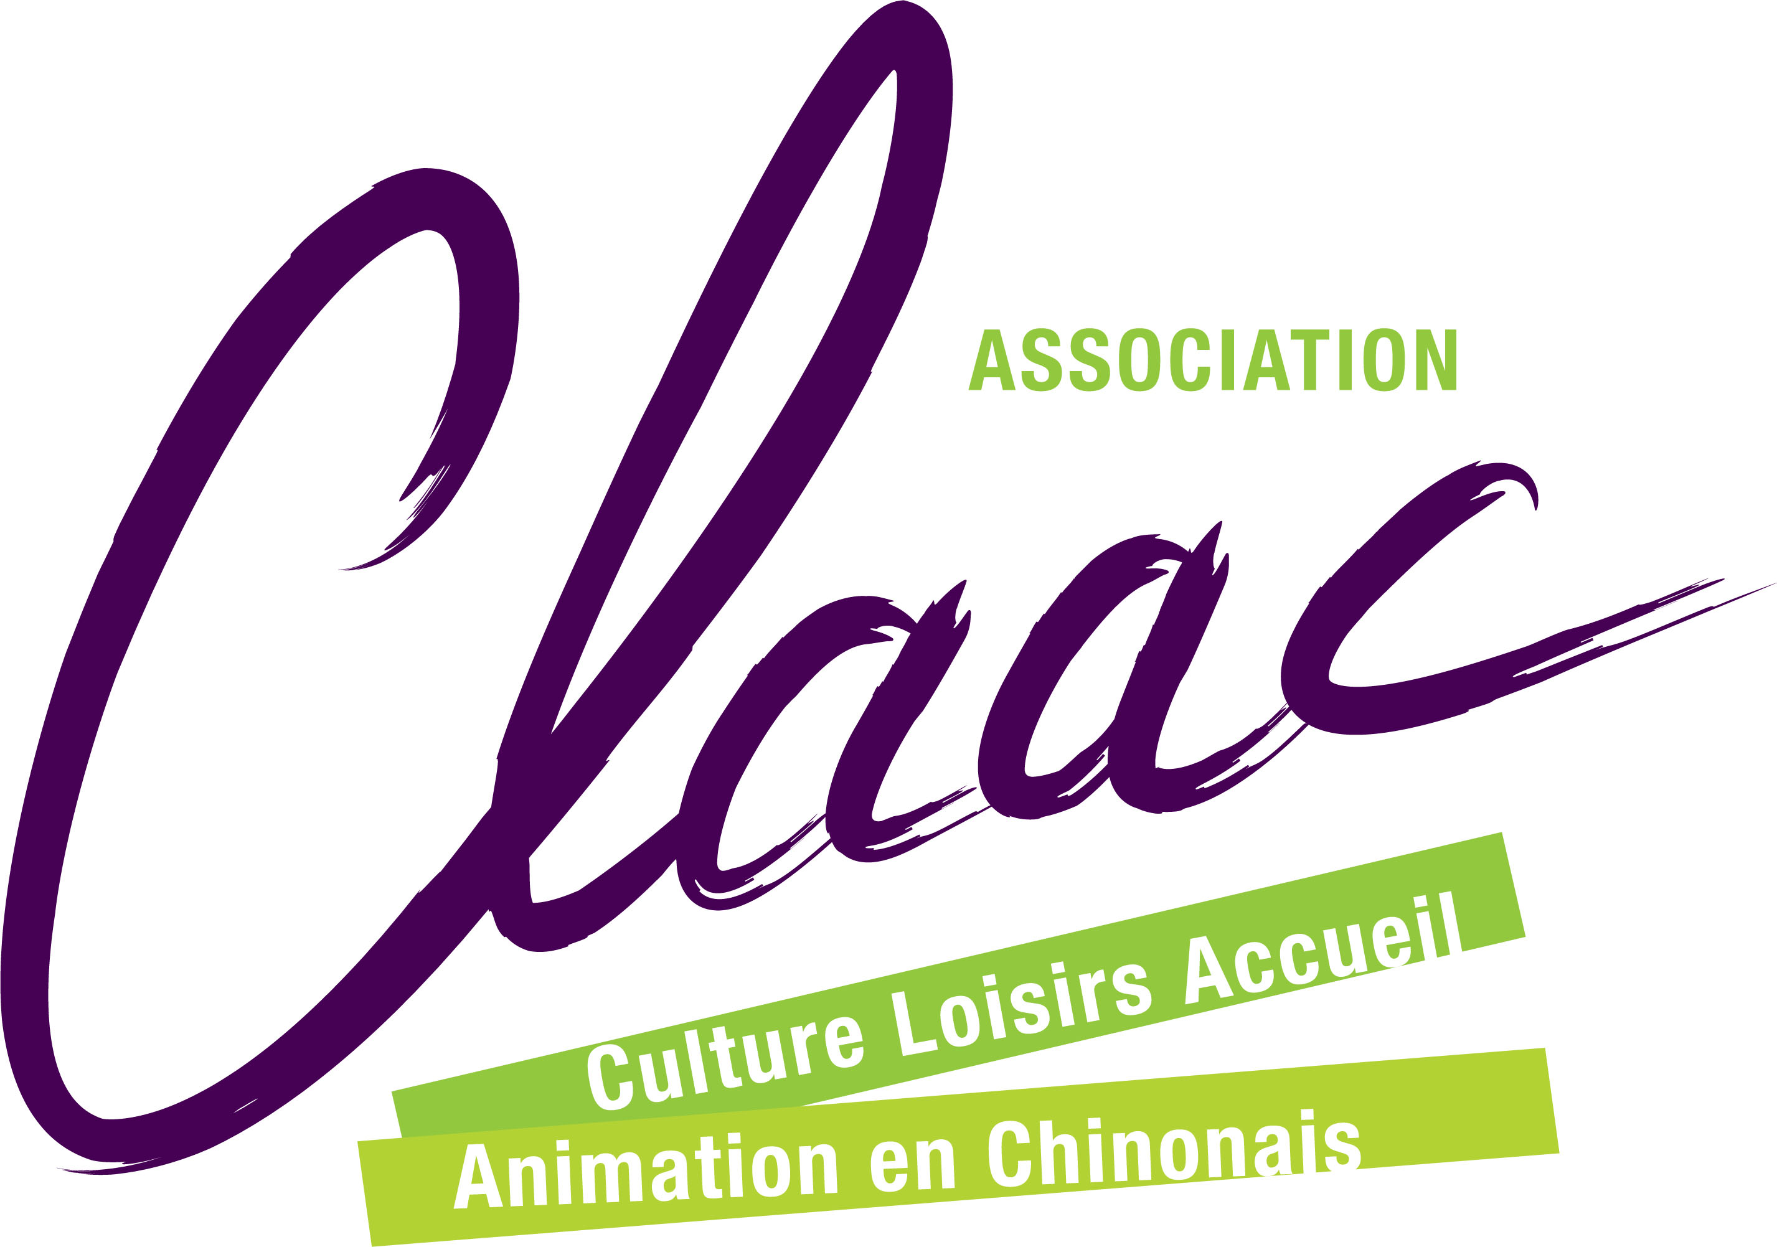

REGLEMENT DU CONCOURS DE BANDE DESSINEE 2025
Festival BD en Chinonais

Article 1 : organisateur

Le Festival BD en Chinonais.

Article 2 : thème

2 thèmes retenus :
- Un pour les moins de 11 ans « Ton anniversaire idéal en BD »
- Un pour les plus de 12 ans et adultes « Voyage dans le temps en BD »

Article 3 : modalités de participation et dépôt des dessins
- Le concours est ouvert à toutes et à tous, enfants, jeunes et adultes
- La participation est gratuite
- Chaque participant.e ne peut réaliser qu’un seul dessin

- Le dépôt des dessins se fera du 11 décembre 2024 au 12 février 2025

Plusieurs possibilités :
Par envoi postal à l’adresse suivante :
Centre social de Chinon
60 rue Descartes
37 500 CHINON
Directement auprès des 4 sites suivants, aux horaires d’ouverture :
CENTRE SOCIAL DE CHINON
60 rue Descartes
37 500 CHINON

CENTRE SOCIAL DU VERON
21 Bis Avenue de la République
37420 AVOINE

Bibliothèque de Chinon Le Patio
12 rue Paul Huet
37500 CHINON

Médiathèque d’Avoine
6 Avenue de la République
37420 AVOINE

Article 4 : format et technique
- Le dessin doit être au format A4 (recto uniquement), avec la technique de son choix (peinture, encre, crayons, etc.)
- Les informations obligatoires à inscrire au verso de la feuille de chaque participant.e sont : nom, prénom, âge, ville de domiciliation.
- Possibilité de récupérer son dessin jusqu’au 30 mai 2025 au centre social de Chinon.

Article 5 : critères de sélection et remise des prix
Le concours prévoit 2 prix : un prix Jury constitué des illustrateurs du festival et un prix Public constitué des festivaliers
- 2 lauréats par prix (un pour chaque catégorie d’âge : les moins de 11 ans, et plus de 12 ans et adultes)
- Critères d’appréciation : qualité du dessin, de la présentation (créativité, propreté, esthétisme, originalité…) et de pertinence vis-à-vis du thème proposé.
- Les dessins doivent être des créations originales.
- Les images ne devront comporter ni violence ni sexe ni appel à la haine.
- Une pré-sélection aura lieu en amont du festival, par le comité du festival qui choisira une vingtaine de dessins avant le vote définitif.
Concernant le prix Public, chaque festivalier aura la possibilité de voter sur place, durant toute la durée du festival jusqu’au dimanche 16h.
La proclamation des gagnants et la remise des prix auront lieu le dimanche 9 mars à 17h. La présence des participant.e.s est requise pour la remise des lots.

Article 6 : exposition

L’ensemble des dessins sera projeté sur diaporama durant toute la durée du festival.
Les 20 dessins présélectionnés seront exposés sur le festival.

Article 7 : cession des droits

Chaque participant s’engage à accepter la diffusion de son dessin par l’organisateur :

- Pendant l’exposition, sans restriction ni réserve, sans que cela lui confère une rémunération, un droit ou un avantage quelconque.

- Sur les supports numériques et les réseaux sociaux dans le cadre de la communication sur le festival.

Article 8 : données personnelles

Tous les participants au concours, ainsi que leur représentant légal s’ils sont mineurs, disposent d’un droit d’accès, de rectification, et de suppression des données les concernant.

Article 9 : acceptation du règlement

Toute participation au concours vaut acceptation du présent règlement, consultable dans les centres sociaux Chinon et Véron, les bibliothèques et en ligne sur assoclaac.fr
Association CLAAC – Centre social de Chinon – 60 rue Descartes – 37500 CHINON | 2/2

